
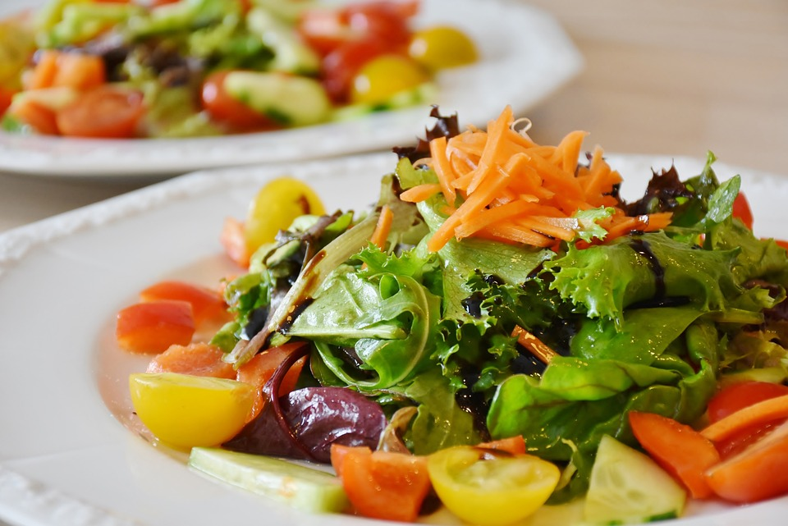
市民公開講座
「専門医と学ぼう！
気になる糖尿病」
家事援助サービス事業実務講習会
高齢者の健康維持に必要な
栄養・食事について



● 日 時 : 令和６年７月１８日（木） １０時００分～（9時４５分より受付）
● 会 場 ： 甲斐市役所新館4階 北部公民館 ホール
● 定 員 ： 50名程度
● 内 容 ： 講演会「～糖尿病・合併症を予防するための基礎知識について～」
● 講 師 ： 原口内科・腎クリニック 院長 原口 和貴 先生
● 対 象 ： 市内在住の方どなたでも
● 申し込み方法 ： ① 電話
② Web ----------------→
● 申し込み期日 ： 令和6年7月12日（金）まで





家族が糖尿病かもしれない・・・
透析ってどういうこと？・・・
合併症って何だろう・・・
申し込みフォームはこちらから
最近、数値が気になり始めた・・・
【 申し込み・問い合わせ先 甲斐市役所健康増進課 】
TEL ０５５－２７８－１６９４ ／ FAX ０５５－２７８－２０４６

